Pemrograman Web dan Perangkat Bergerak (XII RPL)

PWPB-UH1

1
Berikut ini aturan penulisan variabel yang benar dalam php, kecuali... |  |  | MC
Tanda pengaturan awal: |  |  | 1
Acak pilihan? |  |  | Ya
Menomori pilihan? |  |  | a
Penalti untuk setiap pencobaan yang tidak benar: |  |  | 0
ID number:
# | Answers | Saran Anda | Nilai
 | Penulisan variabel diawali tanda $ | Tidak benar | 0
 | Variabel PHP bersifat case sensitive | Tidak benar | 0
 | Variabel PHP tidak perlu deklarasi | Tidak benar | 0
 | Variabel PHP tidak bertipe | Tidak benar | 0
 | Penulisan variabel diawali tanda # | Benar | 100
 | Umpan balik umum:
 | Untuk setiap jawaban yang benar: | Jawaban anda benar.
 | Untuk setiap jawaban yang belum benar.: | Jawaban anda tidak benar.
 | Petunjuk 1:
 | Tampilkan jumlah respon benar (Petunjuk 1): | Tidak
 | Bersihkan respon salah (Petunjuk 1): | Tidak
 | Tag:
Allows the selection of a single or multiple responses from a pre-defined list. (MC/MA)

2
Contoh penerapan session dalam aplikasi web stateful adalah... |  |  | MC
Tanda pengaturan awal: |  |  | 1
Acak pilihan? |  |  | Ya
Menomori pilihan? |  |  | a
Penalti untuk setiap pencobaan yang tidak benar: |  |  | 0
ID number:
# | Answers | Saran Anda | Nilai
 | Troli manual | Tidak benar | 0
 | Online shoping cart | Benar | 100
 | Header web page | Tidak benar | 0
 | Penulisan alamat situs | Tidak benar | 0
 | Halaman Web statis | Tidak benar | 0
 | Umpan balik umum:
 | Untuk setiap jawaban yang benar: | Jawaban anda benar.
 | Untuk setiap jawaban yang belum benar.: | Jawaban anda tidak benar.
 | Petunjuk 1:
 | Tampilkan jumlah respon benar (Petunjuk 1): | Tidak
 | Bersihkan respon salah (Petunjuk 1): | Tidak
 | Tag:
Allows the selection of a single or multiple responses from a pre-defined list. (MC/MA)

3
Cookie yang paling perlu diwaspadai adalah yang bertipe... |  |  | MC
Tanda pengaturan awal: |  |  | 1
Acak pilihan? |  |  | Ya
Menomori pilihan? |  |  | a
Penalti untuk setiap pencobaan yang tidak benar: |  |  | 0
ID number:
# | Answers | Saran Anda | Nilai
 | Non-persistent | Tidak benar | 0
 | Persistent | Tidak benar | 0
 | Tracker | Benar | 100
 | Mempercepat | Tidak benar | 0
 | Secure | Tidak benar | 0
 | Umpan balik umum:
 | Untuk setiap jawaban yang benar: | Jawaban anda benar.
 | Untuk setiap jawaban yang belum benar.: | Jawaban anda tidak benar.
 | Petunjuk 1:
 | Tampilkan jumlah respon benar (Petunjuk 1): | Tidak
 | Bersihkan respon salah (Petunjuk 1): | Tidak
 | Tag:
Allows the selection of a single or multiple responses from a pre-defined list. (MC/MA)

4
Cookie yang terus beroperasi meski browser sudah ditutup adalah... |  |  | MC
Tanda pengaturan awal: |  |  | 1
Acak pilihan? |  |  | Ya
Menomori pilihan? |  |  | a
Penalti untuk setiap pencobaan yang tidak benar: |  |  | 0
ID number:
# | Answers | Saran Anda | Nilai
 | Third party cookie | Tidak benar | 0
 | Persistent cookie | Benar | 100
 | Non-persistent cookie | Tidak benar | 0
 | Session | Tidak benar | 0
 | Proxy cache | Tidak benar | 0
 | Umpan balik umum:
 | Untuk setiap jawaban yang benar: | Jawaban anda benar.
 | Untuk setiap jawaban yang belum benar.: | Jawaban anda tidak benar.
 | Petunjuk 1:
 | Tampilkan jumlah respon benar (Petunjuk 1): | Tidak
 | Bersihkan respon salah (Petunjuk 1): | Tidak
 | Tag:
Allows the selection of a single or multiple responses from a pre-defined list. (MC/MA)

5
Cookies yang disimpan pada file di komputer klien (web browser) merupakan pengertian dari... |  |  | MC
Tanda pengaturan awal: |  |  | 1
Acak pilihan? |  |  | Ya
Menomori pilihan? |  |  | a
Penalti untuk setiap pencobaan yang tidak benar: |  |  | 0
ID number:
# | Answers | Saran Anda | Nilai
 | Session cookies | Tidak benar | 0
 | Persistent cookies | Benar | 100
 | Simple cookies | Tidak benar | 0
 | Default cookies | Tidak benar | 0
 | Document cookies | Tidak benar | 0
 | Umpan balik umum:
 | Untuk setiap jawaban yang benar: | Jawaban anda benar.
 | Untuk setiap jawaban yang belum benar.: | Jawaban anda tidak benar.
 | Petunjuk 1:
 | Tampilkan jumlah respon benar (Petunjuk 1): | Tidak
 | Bersihkan respon salah (Petunjuk 1): | Tidak
 | Tag:
Allows the selection of a single or multiple responses from a pre-defined list. (MC/MA)

6
Konsep yang merepresentasikan interaksi antara browser dan server merupakan pengertian dari... |  |  | MC
Tanda pengaturan awal: |  |  | 1
Acak pilihan? |  |  | Ya
Menomori pilihan? |  |  | a
Penalti untuk setiap pencobaan yang tidak benar: |  |  | 0
ID number:
# | Answers | Saran Anda | Nilai
 | Stateless | Tidak benar | 0
 | Stateful | Tidak benar | 0
 | Cookies | Tidak benar | 0
 | Session | Benar | 100
 | Web | Tidak benar | 0
 | Umpan balik umum:
 | Untuk setiap jawaban yang benar: | Jawaban anda benar.
 | Untuk setiap jawaban yang belum benar.: | Jawaban anda tidak benar.
 | Petunjuk 1:
 | Tampilkan jumlah respon benar (Petunjuk 1): | Tidak
 | Bersihkan respon salah (Petunjuk 1): | Tidak
 | Tag:
Allows the selection of a single or multiple responses from a pre-defined list. (MC/MA)

7
Selain username, yang harus diinput oleh user saat login adalah... |  |  | MC
Tanda pengaturan awal: |  |  | 1
Acak pilihan? |  |  | Ya
Menomori pilihan? |  |  | a
Penalti untuk setiap pencobaan yang tidak benar: |  |  | 0
ID number:
# | Answers | Saran Anda | Nilai
 | Cookie | Tidak benar | 0
 | Cache | Tidak benar | 0
 | Password | Benar | 100
 | Proxy | Tidak benar | 0
 | Session | Tidak benar | 0
 | Umpan balik umum:
 | Untuk setiap jawaban yang benar: | Jawaban anda benar.
 | Untuk setiap jawaban yang belum benar.: | Jawaban anda tidak benar.
 | Petunjuk 1:
 | Tampilkan jumlah respon benar (Petunjuk 1): | Tidak
 | Bersihkan respon salah (Petunjuk 1): | Tidak
 | Tag:
Allows the selection of a single or multiple responses from a pre-defined list. (MC/MA)

8
Session yang sudah habis masa berlakunya dikatakan... |  |  | MC
Tanda pengaturan awal: |  |  | 1
Acak pilihan? |  |  | Ya
Menomori pilihan? |  |  | a
Penalti untuk setiap pencobaan yang tidak benar: |  |  | 0
ID number:
# | Answers | Saran Anda | Nilai
 | Fresh | Tidak benar | 0
 | Valid | Tidak benar | 0
 | Expired | Benar | 100
 | Expense | Tidak benar | 0
 | Exodus | Tidak benar | 0
 | Umpan balik umum:
 | Untuk setiap jawaban yang benar: | Jawaban anda benar.
 | Untuk setiap jawaban yang belum benar.: | Jawaban anda tidak benar.
 | Petunjuk 1:
 | Tampilkan jumlah respon benar (Petunjuk 1): | Tidak
 | Bersihkan respon salah (Petunjuk 1): | Tidak
 | Tag:
Allows the selection of a single or multiple responses from a pre-defined list. (MC/MA)

9
Sifat aplikasi web yang menyimpan informasi suatu session untuk digunakan pada session berikutnya merupakan pengertian dari... |  |  | MC
Tanda pengaturan awal: |  |  | 1
Acak pilihan? |  |  | Ya
Menomori pilihan? |  |  | a
Penalti untuk setiap pencobaan yang tidak benar: |  |  | 0
ID number:
# | Answers | Saran Anda | Nilai
 | stateless | Tidak benar | 0
 | stateful | Benar | 100
 | cookies | Tidak benar | 0
 | session | Tidak benar | 0
 | web | Tidak benar | 0
 | Umpan balik umum:
 | Untuk setiap jawaban yang benar: | Jawaban anda benar.
 | Untuk setiap jawaban yang belum benar.: | Jawaban anda tidak benar.
 | Petunjuk 1:
 | Tampilkan jumlah respon benar (Petunjuk 1): | Tidak
 | Bersihkan respon salah (Petunjuk 1): | Tidak
 | Tag:
Allows the selection of a single or multiple responses from a pre-defined list. (MC/MA)

10
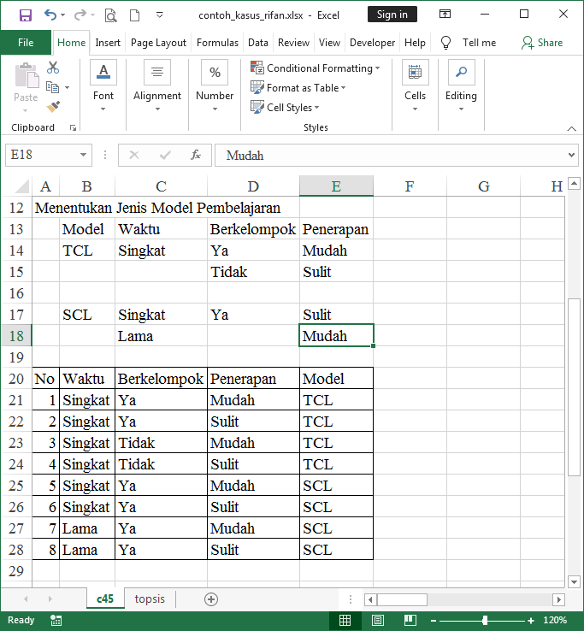  Untuk memulai membuat session dalam PHP, perintah yang benar adalah... |  |  | MC
Tanda pengaturan awal: |  |  | 1
Acak pilihan? |  |  | Ya
Menomori pilihan? |  |  | a
Penalti untuk setiap pencobaan yang tidak benar: |  |  | 0
ID number:
# | Answers | Saran Anda | Nilai
 | session_begin(); | Tidak benar | 0
 | session_mulai() | Tidak benar | 0
 | session_start(); | Benar | 100
 | sesi_begin(); | Tidak benar | 0
 | sesi_mulai(); | Tidak benar | 0
 | Umpan balik umum:
 | Untuk setiap jawaban yang benar: | Jawaban anda benar.
 | Untuk setiap jawaban yang belum benar.: | Jawaban anda tidak benar.
 | Petunjuk 1:
 | Tampilkan jumlah respon benar (Petunjuk 1): | Tidak
 | Bersihkan respon salah (Petunjuk 1): | Tidak
 | Tag:
Allows the selection of a single or multiple responses from a pre-defined list. (MC/MA)

